# Mô tả tóm tắt

….

# Yêu cầu giao diện

N/A

# Mô tả bảng dữ liệu

Bảng dữ liệu

<https://app.diagrams.net/#G1Lz1YRBQBA5K4b5dqnNTFVSG6JPuSgGA3#%7B%22pageId%22%3A%22a7904f86-f2b4-8e86-fa97-74104820619b%22%7D>

# API liệt kê

## **Thông tin API**

* Link API: */api/Invoice/SearchRegisterPublish*
* Phương thức: GET
* <https://docs.google.com/spreadsheets/d/1hMWYFAVmmC2QzwNYfqaJ1jUhWoLO0TgTd1ZVM-J6MyI/edit#gid=1899985055>

## **Luồng xử lý backend**

Dữ liệu lấy từ **register_publish_invoices** để đưa ra các thông số trên

*Các tình huống sử dụng*

| STT | Đối tượng | Hoạt động | Thông tin đầu vào | Thông tin đầu ra |
| --- | --- | --- | --- | --- |
| 1 | Người dùng | Người dùng gọi API | Các thông tin đầu vào theo mô tả ở trên | * Thực hiện kiểm tra xem token có quyền gọi API hay không * kiểm tra xem người dùng có được truy cập đến dữ liệu theo đơn vị id truyền lên hay không   Dữ liệu đầu ra lấy từ bảng **register_publish_invoices**, các bản ghi có status = 1 theo đơn vị id đầu vào   * Nếu **template_name trống thì không lọc theo điều kiện template_name** * **Nếu template_name khác trống thì kết hợp theo điều kiện tìm kiếm theo template_name. Trả về lỗi 404 nếu không tìm thấy dải ký hiệu theo mẫu số đầu vào** |

# API xem chi tiết dải hóa đơn

## **Thông tin API**

* Link API: */api/Invoice/RegisterPublishDetail*
* Phương thức: Get

## **Dữ liệu đầu vào**

* Header

Authorization: Bearer + token

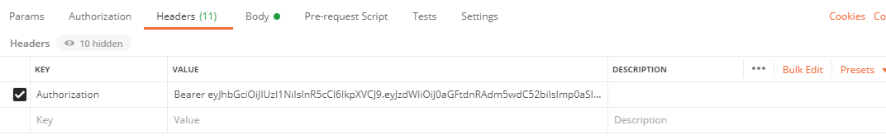

| **STT** | **Tên thuộc tính** | **Kiểu dữ liệu** | **Mô tả** | **Bắt buộc** |
| --- | --- | --- | --- | --- |
| 1 | Id | string | Id dải hóa đơn xem chi tiết | **Có** |
| **2** | **enterprise_id** | **int** | **Id đơn vị** | **Có** |

## **Dữ liệu trả về**

### 

| **STT** | **Tên thuộc tính** | **Kiểu dữ liệu** | **Mô tả** |  |
| --- | --- | --- | --- | --- |
| 1 | Status | int | 200: Thành công, -1: Không thành công |  |
| 2 | ErrCode | string | Mã lỗi |  |
| 3 | ErrMsg | string | Mô tả mã lỗi |  |
| 4 | Data | array object | Array object chứa thông tin dải ký hiệu |  |
| *4.1* | Id | string |  |  |
| *4.2* | invoice_template_id | string |  |  |
| *4.3* | symbol | string |  |  |
| *4.4* | number | string |  |  |
| *4.5* | enterprise_type | string |  |  |
| *4.6* | invoice_type | string |  |  |
| *4.7* | template_name | string |  |  |
| *4.8* | invoice_category_template_id | string |  |  |

## 

## **Mã lỗi**

* Đối với Status -1

| **ErrCode** | **ErrMsg** |
| --- | --- |
| 401 | Unauthorize( Lỗi do token đã hết hạn, chưa đăng nhập, token không đúng, ko có token) |
| 400 | Bad request (Lỗi chức năng) |
| 403 | forbidden (Không có quyền truy cập chức năng) |
| 500 | Internal server Error (Lỗi ngoại lệ) |
| 404 | Không tìm thấy dải ký hiệu theo id đầu vào |

## **Luồng xử lý backend**

Dữ liệu lấy từ **register_publish_invoices** để đưa ra các thông số trên

*Các tình huống sử dụng*

| STT | Đối tượng | Hoạt động | Thông tin đầu vào | Thông tin đầu ra |
| --- | --- | --- | --- | --- |
| 1 | Người dùng | Người dùng gọi API | Các thông tin đầu vào theo mô tả ở trên | * Thực hiện kiểm tra user được quyền gọi API hay không * Thực hiện kiểm tra user có quyền truy cập dữ liệu của đơn vị id hay không * Thực hiện lấy dữ liệu từ bảng **register_publish_invoices** theo đầu vào tìm kiếm và có status = 1. Trả về 404 nếu không tìm thấy dải ký hiệu theo id đầu vào |

# 